ΠΑΡΑΜΥΘΙΑ ΓΙΑ ΤΟΥΣ ΣΕΙΣΜΟΥΣ
- Όταν γίνεται σεισ_ός, ένας μεγάλος γίγαν_ας χτυπάει τα μεγάλα πόδια του κάτω. Τον γίγαν_α τον λένε Μεγαλοπόδαρο και εμείς τον φωνάζουμε Κακοπόδαρο. Αυτός θυμώνει. Μερικές φορές τον ησυχάζουμε με ένα τ_αγούδι. Μερικές φορές όμως, δεν κοιμάται και θυμώνει. Τότε χ_υπάει τα πόδια του και πέφ_ουν τα σπίτια.
(Μαργαρίτα 5, ΕΔΙΑΜΜΕ)
- Οι Ινδοί πίσ_ευαν ότι οκτώ τεράσ_ιοι ελέφαν_ες κ_ατούσαν τη γη. Όταν ένας από αυτούς κουραζόταν, έσ_υβε και τίναζε το κεφάλι του, προκαλώντας σεισ_ό.

- Στην Κίνα λένε ότι ένας γιγάν_ιος βάτ_αχος κουβαλάει όλο τον κόσ_ο στην π_άτη του, και κάθε φορά που κοάζει, τρ_αν_άζεται όλη η γη.

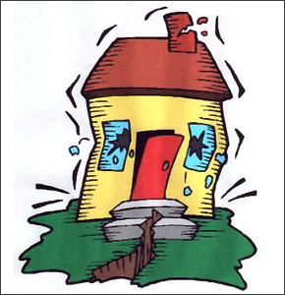

- Συμπλήρωσε τα γράμματα που λείπουν
- Πόσες φορές βρίσκουμε τη λέξη πόδι μόνη της ή μέσα σε άλλη λέξη στο πρώτο κείμενο;
- Χώρισε τις παρακάτω λέξεις σε δύο

Μεγαλοπόδαρος
Κακοπόδαρος
ποδόσφαιρο
ποδόλουτρο
ποδοπατώ

